CENTRO DE EDUCAÇÃO PROFISSIONAL DNA
CURSO TÉCNICO EM SEGURANÇA DO TRABALHO
Diego Valente Barros
Segna 16

RELATÓRIO DE ESTÁGIO OBRIGATÓRIO DO CURSO TÉCNICO DE SEGURANÇA DO TRABALHO:
AMBIENTALSEG

BELÉM
2018

Diego Valente Barros
Segna 16

3 cm
2 cm

RELATÓRIO DE ESTÁGIO OBRIGATÓRIO DO CURSO TÉCNICO DE SEGURANÇA DO TRABALHO AMBIENTALSEG

Relatório Final de Estágio Obrigatório apresentado ao Centro de Educação Profissional DNA como critério parcial para obtenção do título de Técnico em Segurança do Trabalho.

BELÉM
2018

CENTRO DE EDUCAÇÃO PROFISSIONAL DNA
CURSO TÉCNICO EM SEGURANÇA DO TRABALHO.

Diego Valente Barros

RELATÓRIO DE ESTÁGIO OBRIGATÓRIO DO CURSO TÉCNICO DE SEGURANÇA DO TRABALHO.

AmbientalSeg

_______________________________________________________________
SUPERVISOR (ES) DE ESTÁGIO

_______________________________________________________________
SUPERVISOR (ES) DE ESTÁGIO

BELÉM
2018

1 DADOS DE IDENTIFICAÇÃO DO ESTAGIÁRIO

Nome: Diego Valente Barros

Endereço: Passagem Santo André N°05

Bairro: Castanheira

Fone: (91) 98164-7846

E-mail: diiego.barross09@gmail.com

Curso: Técnico em segurança do trabalho

APROVEITAMENTO: (%) ____________________
DATA: _________ / ________ / ___________

________________________________
COORDENADOR DO CURSO
TÉCNICO EM SEGURANÇA DO TRABALHO

2 IDENTIFICAÇÃO DO CAMPO DE ESTÁGIO
RELATÓRIO SEMANAL DE ESTÁGIO
CURSO TÉCNICO EM SEGURANÇA DO TRABALHO
IDENTIFICAÇÃO

Nome: Diego Valente Barros

Turma: Segna 16 | Início:24/11/2017 |  | Término: 01/02/2018
Empresa concedente: AMBIENTALSEG |  | Ramo de atividade:
Endereço: Tv. 14 de abril N°2031 |  |  | CEP: 66063-475
E-mail: ambientalseg.engenharia@gmail.com |  | Telefone: | CNPJ:23.405.842/0001-29
Nº de empregados: |  | Homens: | Mulheres:
CNAE: |  | GRAU DE RISCO:
REPRESENTANTE LEGAL: Antônio Serra |  | SUPERVISOR DE ESTÁGIO: Antônio Serra
DESCRIÇÃO DO AMBIENTE DE ESTÁGIO
Parede de concreto, emassada, pintada
Forro de Gesso
Iluminação artificial e natural
Ventilação artificial e natural

3 DESCRIÇÃO DAS ATIVIDADES DIÁRIAS NO ESTÁGIO

Data | Carga horária | Resumo das Atividades | Setor
24/11/2017 | 06 horas | Reconhecimento do local de estágio, setores e funcionários. | Grande Belém  (Mundurucus)
27/11/2017 | 06 horas | Inspeção e controle de EPI (Equipamento de Proteção individual) | Grande Belém
28/11/2017 | 06 horas | Laudo de LTCAT (IBUTG) | AmbientalSeg
29/11/2017 | 06 horas | Reconhecimento do local de estágio, setores e funcionários. | Grande Coreia  (Augusto Montenegro)
30/11/2017 | 06 horas | Marcação, sinalização e pintura de incêndio e placas de extintores. | Grande Belém  (Mundurucus)
01/12/2017 | 06 horas | Pintura e marcação dos Hidrantes | Grande Belém  (Mundurucus)
04/12/2017 | 06 horas | SIPAT- | Grande Belém  (Mundurucus)
05/12/2017 | 06 horas | SIPAT- | Grande Belém  (Mundurucus)
06/12/2017 | 06 horas | Pintura e marcação dos extintores | Grande Belém  (Mundurucus)
07/12/2017 | 06 horas | Pintura e marcação dos extintores | Grande Belém  (Mundurucus)
08/12/2017 | 06 horas | Pintura e marcação dos extintores | Grande Belém  (Mundurucus)
11/12/2017 | 06 horas | Posicionamento dos extintores nos setores | Grande Belém  (Mundurucus)
12/12/2017 | 06 horas | Fiscalização e DSS(Dialogo de segurança semanal) | Grande Coreia (Augusto Montenegro)
13/12/2017 | 06 horas | DSS(Dialogo de segurança semanal) com os funcionários do setor da lavagem | Grande Belém  (Mundurucus)
14/12/2017 | 06 horas | Teste dos Hidrantes e pressurização das bombas e teste das mangueiras | Grande Belém  (Mundurucus)
18/12/2017 | 06 horas | Inspeção nos setores da empresa | Grande Belém  (Mundurucus)
19/12/2017 | 06 horas | Conferencia e verificação dos EPI’S | Grande Belém  (Mundurucus)
20/12/2017 | 06 horas | Distribuição de cartilha sobre ergonomia no ambiente de trabalho. | Grande Coreia  (Augusto Montenegro)
21/12/2017 | 06 horas | Elaboração do Relatório da Grande Coreia | AmbientalSeg
26/12/2017 | 06 horas | Marcação, sinalização e pintura de incêndio e placas de extintores. | Grande Coreia  (Augusto Montenegro)
27/12/2017 | 06 horas | Marcação, sinalização e pintura de incêndio e placas de extintores. | Grande Coreia  (Augusto Montenegro)
28/12/2017 | 06 horas | Inspeção nos setores da empresa | Grande Belém  (Mundurucus)
29/12/2017 | 06 horas | Relatório semanal | AmbientalSeg
02/01/2018 | 06 horas | Reunião no Escritório da AmbientalSeg e Relatório Semanal | AmbientalSeg
03/01//2018 | 06 horas | Divulgação do PPRA (Audi/Grande Belém) | Grande Belém  (Mundurucus)
04/01/2018 | 06 horas | Troca de Marcação dos Extintores e hidrantes | Grande Coreia  (Augusto Montenegro)
08/01/2018 | 06 horas | Relatório Semanal e PPRA da Grande Castanhal | AmbientalSeg
09/01/2018 | 06 horas | Relatório | AmbientalSeg
10/01/2018 | 06 horas | Inspeção e vistoria nos setores da empresa | Grande Coreia  (Augusto Montenegro)
11/01/2018 | 06 horas | Inspeção e vistoria nos setores da empresa e DSS ( Dialogo semanal de Segurança) no setor da Oficina | Grande Belém  (Mundurucus)
12/01/2018 | 06 horas | Relatório | AmbientalSeg
15/01/2018 | 06 horas | Divulgação do PPRA (Grande Belém) | Grande Belém  (Mundurucus)
16/01/2018 | 06 horas | Inspeção e vistoria nos setores da empresa e DSS ( Dialogo semanal de Segurança) no setor da lavagem | Grande Coreia  (Augusto Montenegro)
17/01/2018 | 06 horas | Inspeção e vistoria das Luminárias nos setores da empresa | Grande Belém  (Mundurucus)
22/01/2018 | 06 horas | Vistoria e divulgação do PPRA (Grande Belém) | Grande Belém  (Mundurucus)
23/01/2018 | 06 horas | Divulgação do PPRA (Grande Coreia) | Grande Coreia  (Augusto Montenegro)
24/01/2018 | 06 horas | DSS,(Dialogo semanal de Segurança) e Avaliação de Ruído e calor nos setores da empresa | Grande Coreia  (Augusto Montenegro)
25/01/2018 | 06 horas | Vistoria e Relatório na empresa (Grande Belém) | Grande Belém  (Mundurucus)
26/01/2018 | 06 horas | Relatório semanal | AmbientalSeg
29/01/2018 | 06 horas | Inspeção sobre o uso correto do EPI e divulgação do PPRA | Grande Belém  (Mundurucus)
30/01/2018 | 06 horas | Inspeção e vistoria sobre o uso correto do EPI | Grande Belém  (Mundurucus)
31/01/2018 | 06 horas | Marcação no piso dos extintores | Grande Belém  (Mundurucus)
01/02/2018 | 06 horas | Divulgação do PPRA (Grande Castanhal) | Grande (Castanhal)

4 DESCRIÇÃO DAS ATIVIDADES PRINCIPAIS
DESCRIÇÃO DAS ATIVIDADES PRINCIPAIS AIVIDADES POR PERÍODO
Setor: Grande Belém
Início: 27/11/2017 | Término: 04/01/2018
Principais atividades desenvolvidas:
- Iniciamos a atividade de Marcações de piso, Teste do Hidrante e pintura nos pisos da empresa “Grande Belém” e “Grande Coreia”, para a vistoria do corpo de Bombeiro, onde fizemos e refazemos todas as marcações e sinalização das placas de emergência conforme o projeto do Layout.

DESCRIÇÃO DAS ATIVIDADES PRINCIPAIS AIVIDADES POR PERÍODO
Setor: Grande Belém/ Audi/Grande Coreia/Grande Castanhal
Início: 03/01/2018 | Término: 01/02/2018
Principais atividades desenvolvidas:
- Realizamos a divulgação do PPRA (Programa de prevenção de riscos ambientais) nas dependências das Empresas (Grande Belém/Audi/Grande Coreia/Grande Castanhal).
- Afim de repassar o conhecimento da existência do programa para todos os funcionários, dando ciência dos riscos que cada um estava exposto no local de trabalho.

_______________________________ ______________________________
SUPERVISOR ESTAGIÁRIO
(Assinatura e carimbo)

5 CONSIDERAÇÕES FINAIS

Ao concluirmos a grade curricular do Plano de Ensino do curso de Segurança do trabalho, fomos orientados para o Estágio, no qual, adquirimos conhecimento e aprendemos na prática como funciona o trabalho do técnico é através do dia a dia, podemos relacionar todos os nossos conhecimentos já obtidos de sala de aula.
Após as observações e visitas técnicas, encontramos diversas dificuldades em relação a segurança do trabalho nas empresas por parte dos empregados e empregadores. Em outrora, encontramos também pessoas disposta a contribuir com o serviço do técnico em segurança.
No final, das orientações repassadas para os funcionários das empresas, foi quando conseguimos ter êxito na implementação das soluções coletivas e individuais, sendo estas favoráveis para que estes empregados estejam de fato trabalhando com segurança e sem prejudicar seu desempenho dentro do seu ambiente de trabalho, tornando assim o risco de acidentes menor. Todavia é gratificante ver o quanto valeu a insistência em cobrar a segurança de todos no ambiente de trabalho.
Dessa maneira, a contribuição do estágio durante este processo de formação do curso, foi de suma importância, pois, obtive muito conhecimento, compartilhamos o aprendizado e aprendemos com as pessoas que já estão no mercado a mais tempo, pois estivemos no local onde o ambiente de trabalho encontrava-se com dificuldades, foi onde realizamos as soluções. Assim, podemos ir para o mercado de trabalho já preparado para resolvermos as situações dentro de suas adversidades.

____________________________
Diego Valente Barros

Belém, 02 de março de 2018

Fotos relacionadas ao estágio
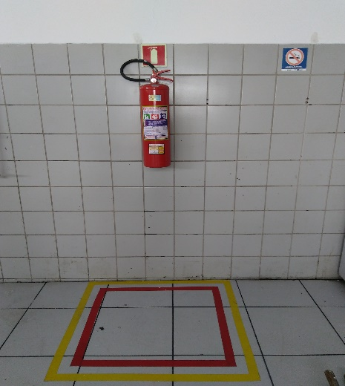 | 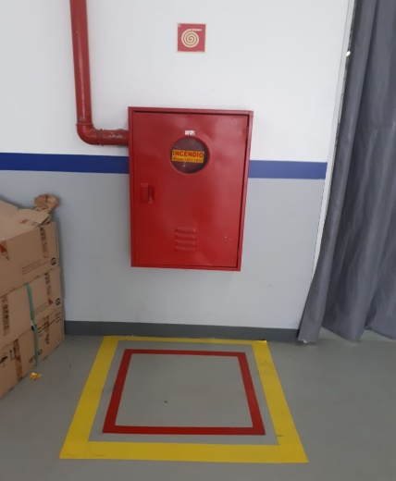 | 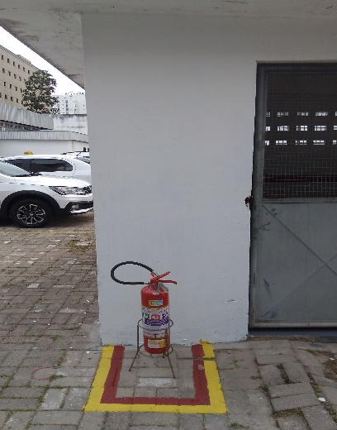
Marcação e pintura dos Hidrantes e Extintores
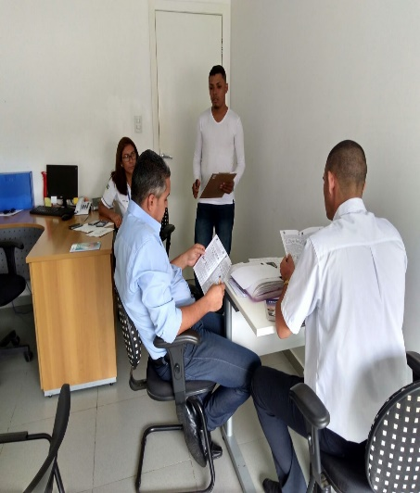  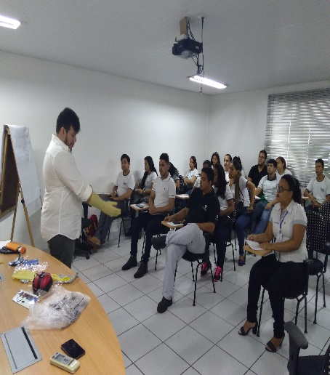 | 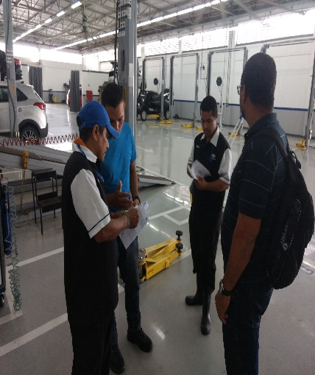  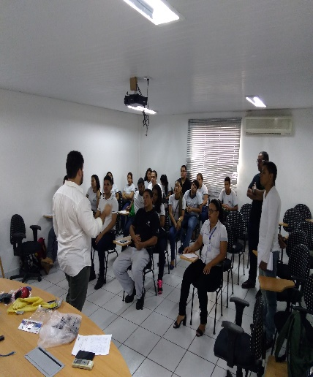 | 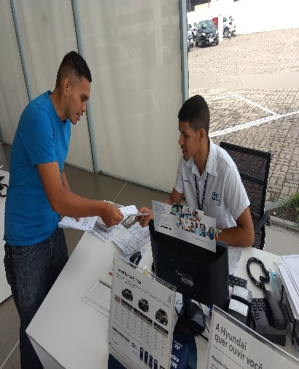  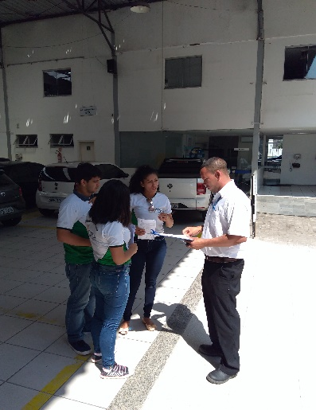
Sipat e Divulgação de cartilha Ergonômica
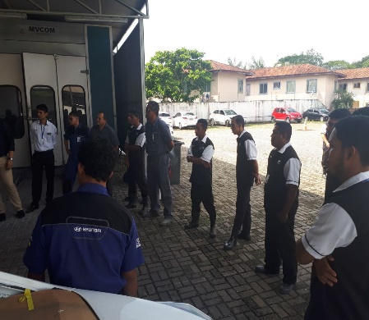 | 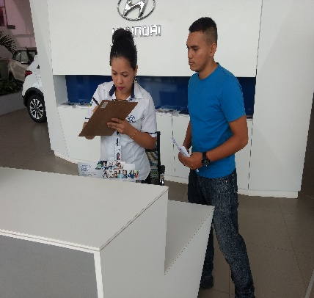 | 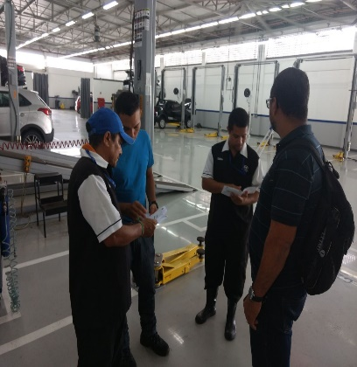
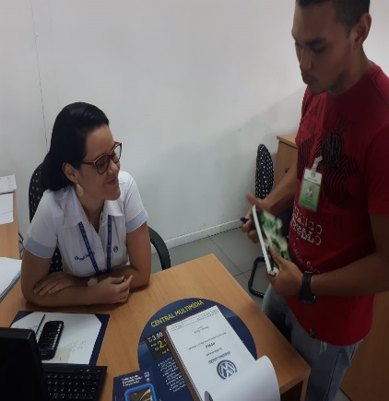 | 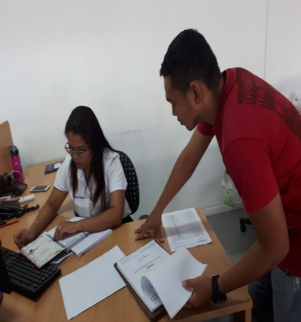 | 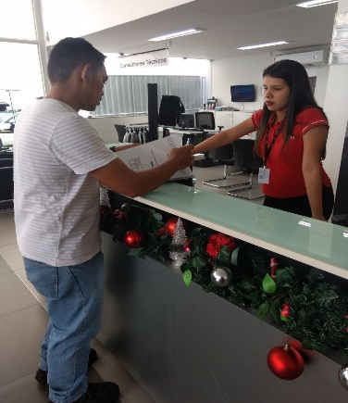
Divulgação do PPRA

